Projekt „KRAJOBRAZY I MIEJSCA SZCZEGÓLNE ZWIĄZANE Z HISTORIĄ NASZEJ OKOLICY”
realizowany w Zespole Szkół w Skoroszycach
przez grupę „Plenerowcy”

Celem projektu było zapoznanie uczniów z najpiękniejszymi krajobrazami w naszej okolicy. W ramach projektu uczniowie zapoznali się ze sprzętem, który szkoła otrzymała oraz odbyli pieszą wycieczkę, dzięki której poznali lepiej naszą okolicę i nauczyli się dostrzegać piękno natury. Podczas trwania projektu uczniowie nauczyli się obsługiwać nowoczesne urządzenia (dyktafon, GPS, aparat cyfrowy, dalmierz, krótkofalówka, skaner). Uczestnicy projektu dokonali wyboru najciekawszych miejsc i opracowali je w formie obrazów plastycznych i albumu. Podsumowaniem naszego projektu była ekspozycja prac plastycznych i albumu fotograficznego oraz prezentacja multimedialna.

Prace plastyczne:

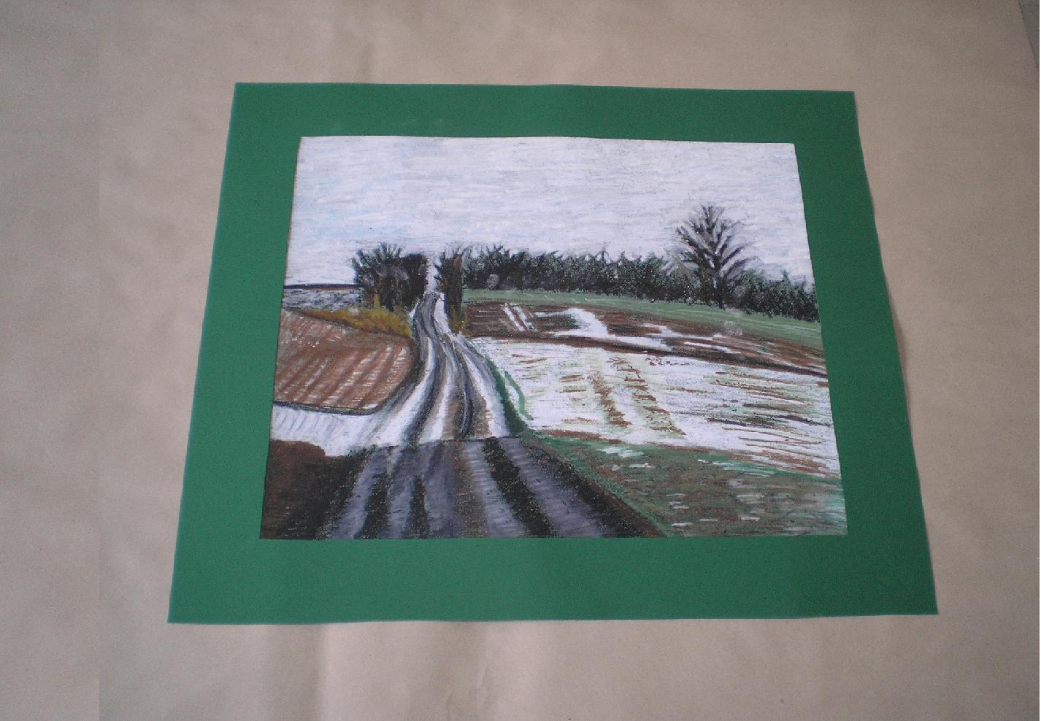
Beata Żurawska
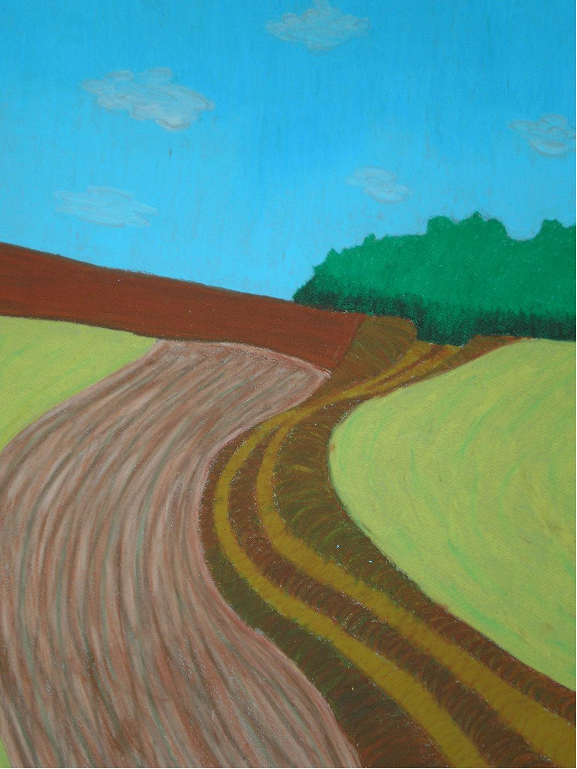

Paula Doskocz

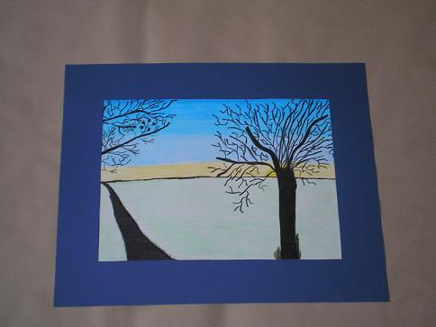
Kamila Hellebrandt
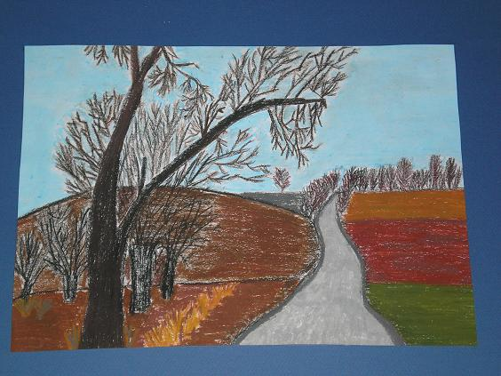
Kamila Hellebrandt

Album:
Kościoły
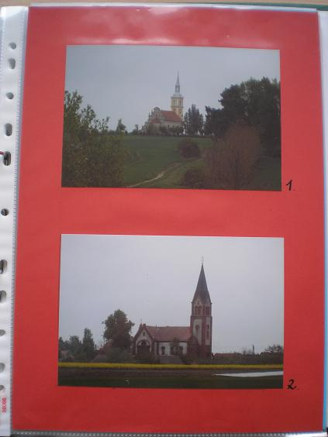

Kapliczki

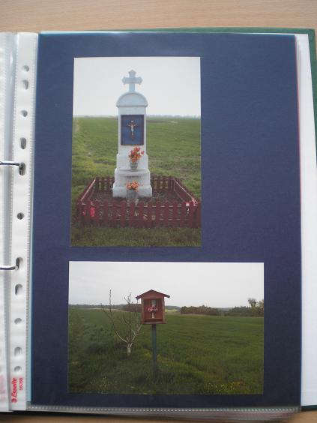

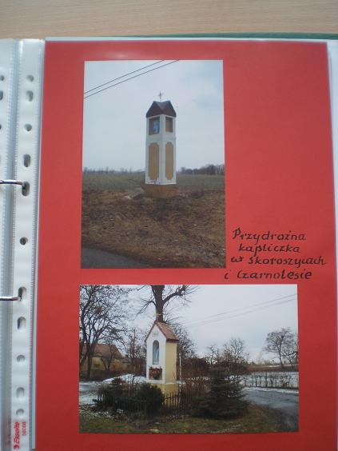

Krajobrazy (okolice Czarnolasu)
